作业13：

1. 安装PHP环境
首先更新软件包列表。
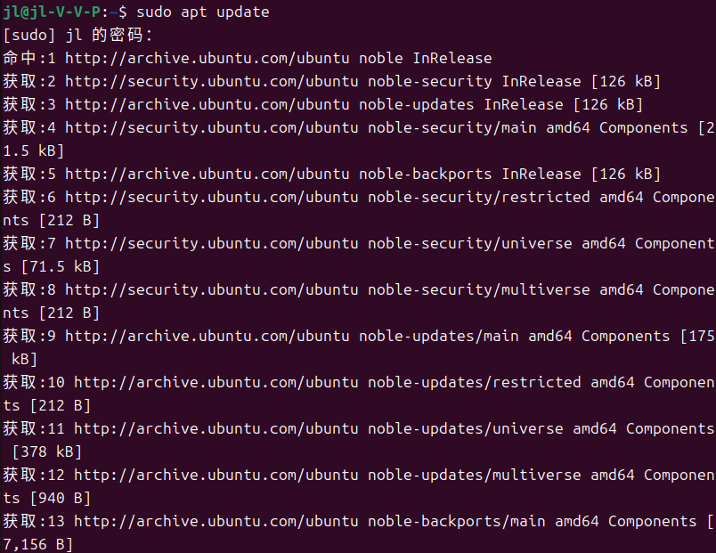
图1 更新软件包列表
在终端继续输入安装PHP的命令。
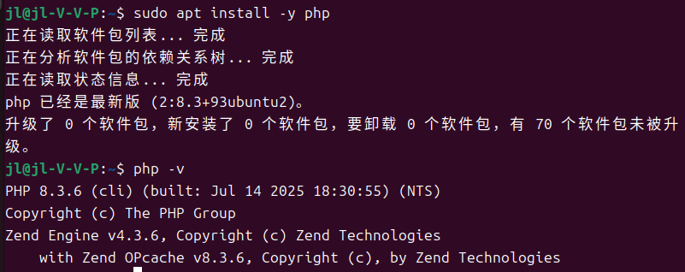
图2 安装PHP
PHP安装成功，并且版本号为8.3.6。
接下来把LAMP环境（Linux + Apache + MySQL + PHP）一步一步配好。
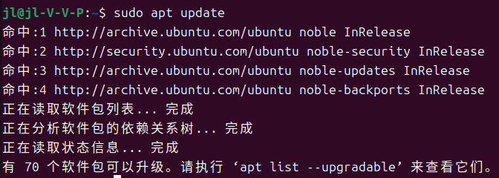
图3 更新系统软件源
安装Apache（A）。
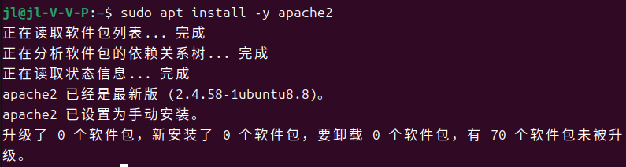
图4 安装Apache
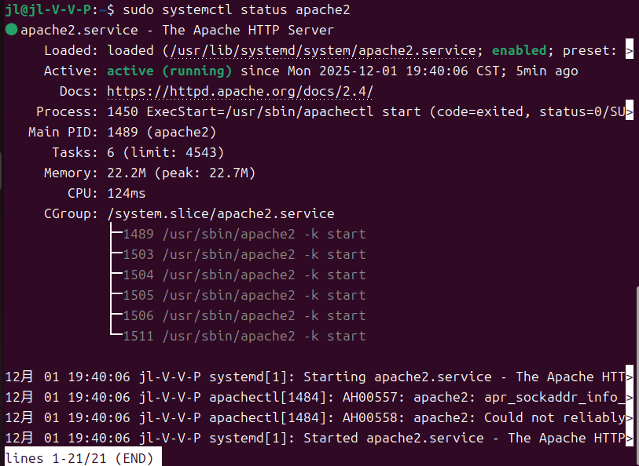
图5 查看状态
显示active (running)，说明Apache正常运行。
由于之前已经安装了MySQL，不需要重复安装，所以跳过。
图6 MySQL版本
检查MySQL服务是否在运行。
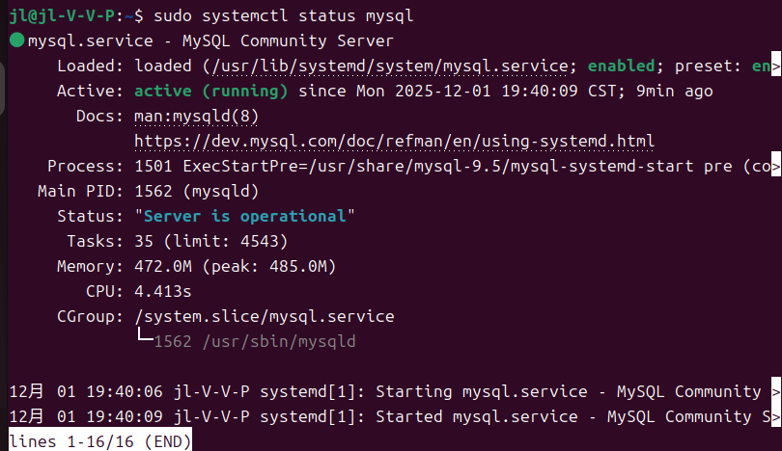
图7 查看状态
显示active (running)，说明MySQL正常运行。
给Apache安装PHP模块和MySQL扩展。
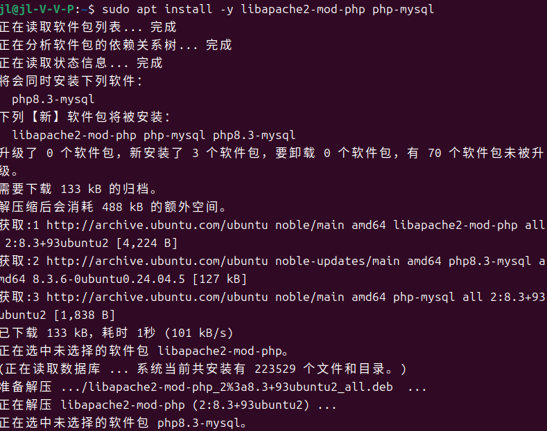
图8 Apache安装PHP模块和MySQL扩展
重启Apache。
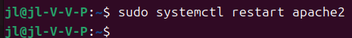
图9 重启Apache
创建PHP测试页面。Web根目录默认是/var/www/html，创建一个测试文件。
图10 创建测试文件
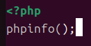
图11 写入内容
然后在浏览器里访问：http://127.0.0.1/info.php。
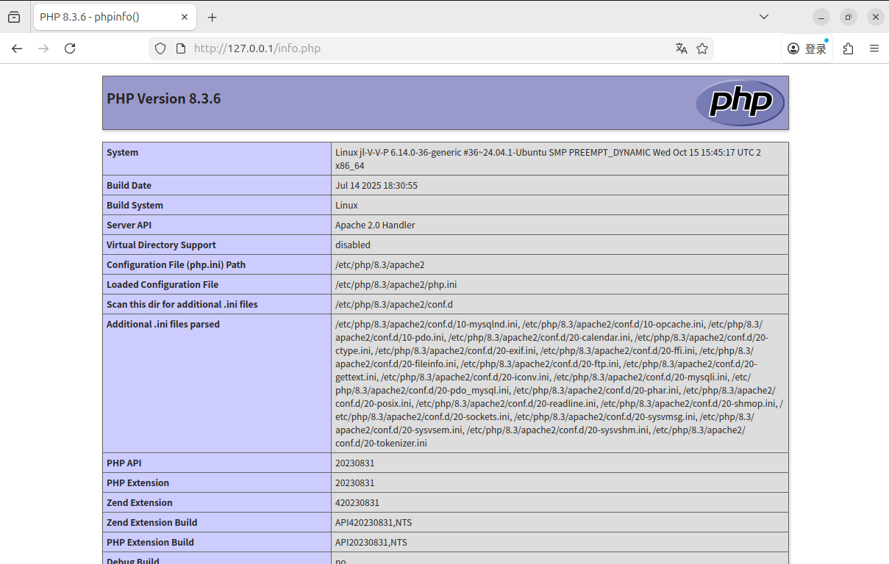
图12 PHP 信息页面
接下来确认MySQL服务正常。
图13 MySQL版本
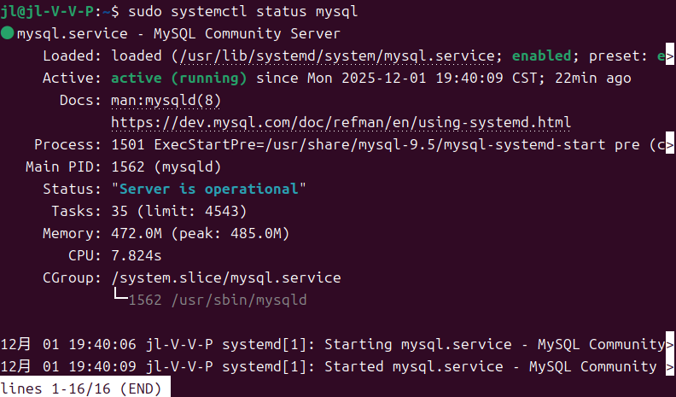
图14 MySQL状态
继续创建一个测试数据库和用户。
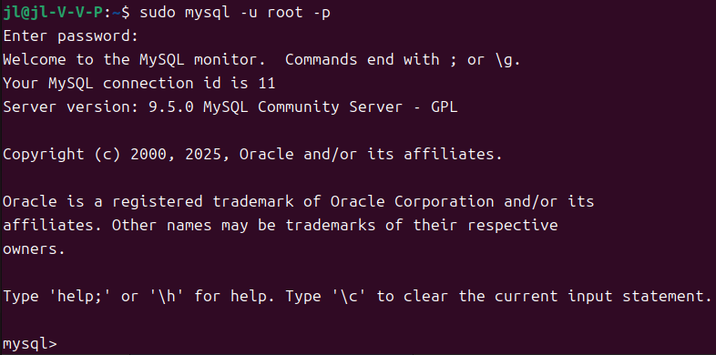
图15 进入MySQL
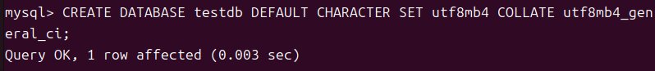
图16 创建数据库
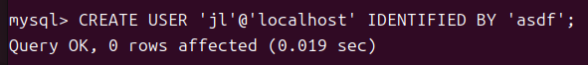
图17 创建用户
图18 授予权限
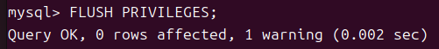
图19 刷新权限
最后写一个PHP脚本测试连接MySQL。在Web根目录再建一个文件。
图20 创建测试文件
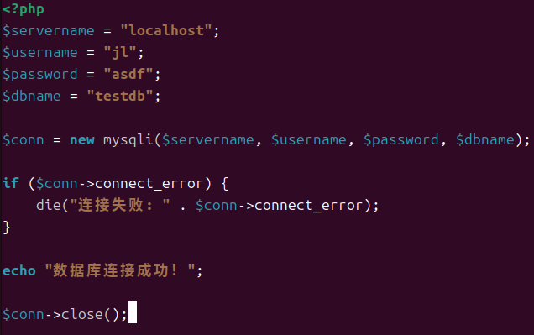
图21 写入内容
在浏览器访问：http://127.0.0.1/dbtest.php。
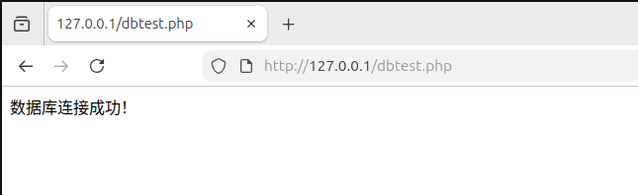
图22 测试页面
说明PHP↔MySQL也配置成功，到这里，LAMP环境就真正搭起来了。

2. 安装开源Web应用
①安装WordPress
进入 MySQL。
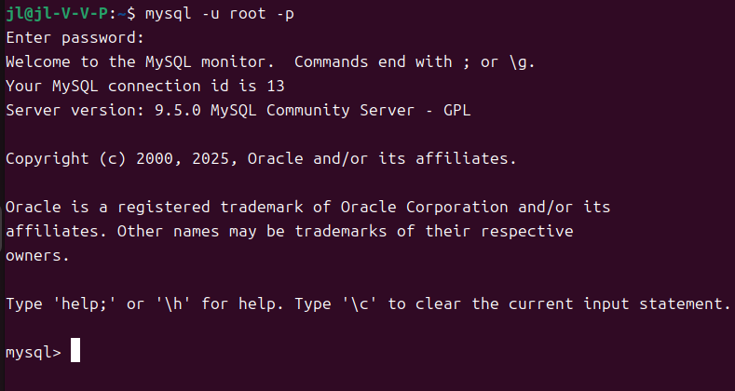
图23 进入 MySQL
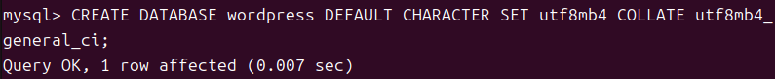
图24 创建数据库
图25 创建用户
图26 授予权限
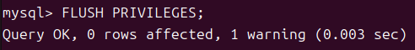
图27 刷新权限
下载并解压WordPress程序。
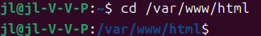
图28 进入Web根目录
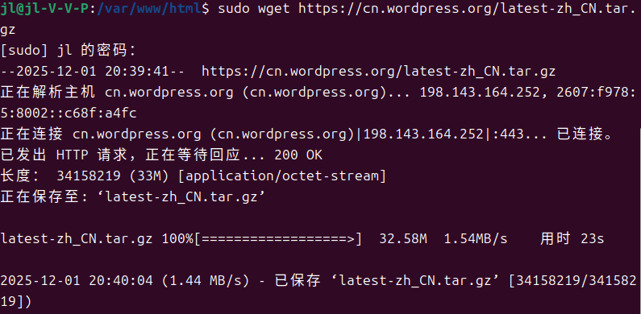
图29 下载压缩包
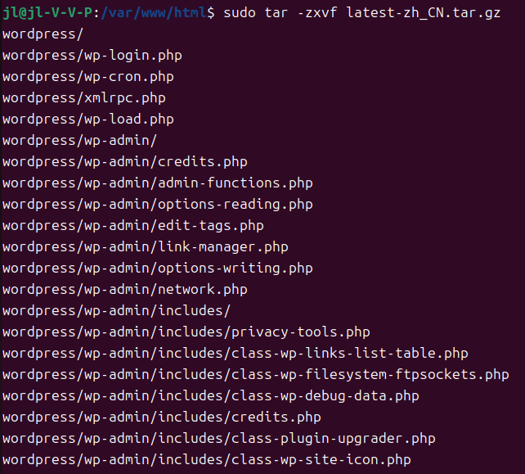
图30 解压
设置文件权限，让Apache用户可以读写。
图31 设置文件权限1
图32 设置文件权限2
图33 设置文件权限3
在浏览器中完成安装，打开网址：http://127.0.0.1/wordpress。
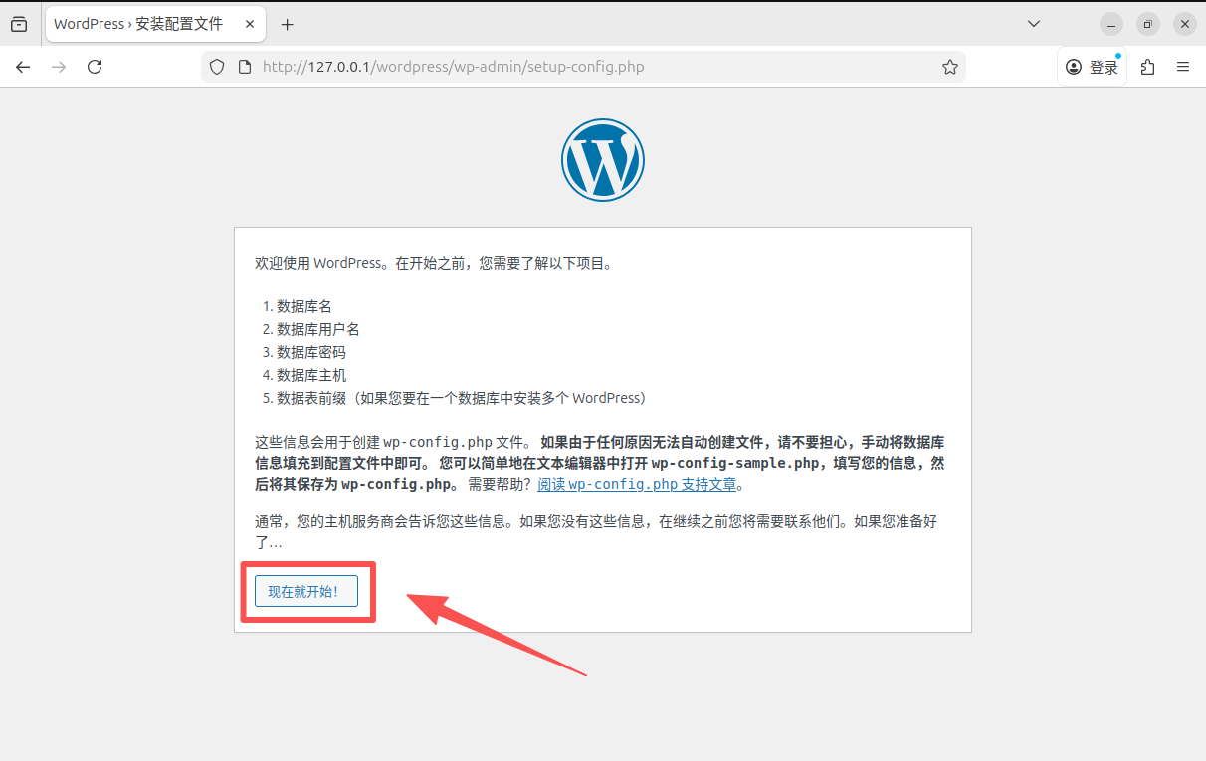
图34 网页界面
按照页面提示依次填写数据库连接信息。
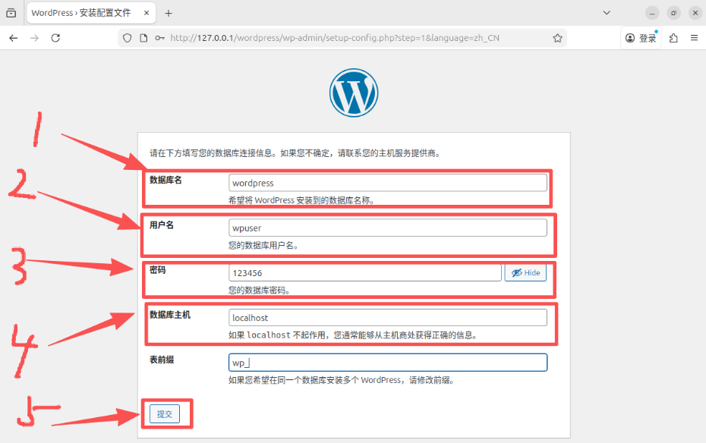
图35 数据库连接信息
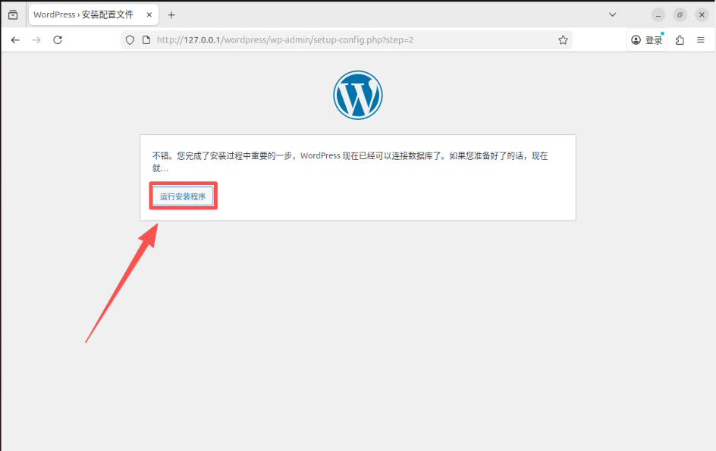
图36 运行安装程序
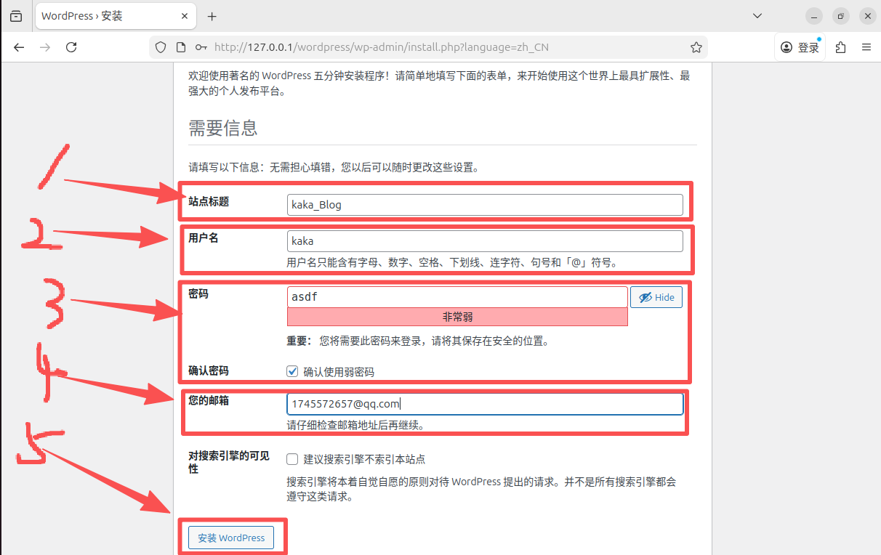
图37 填写信息
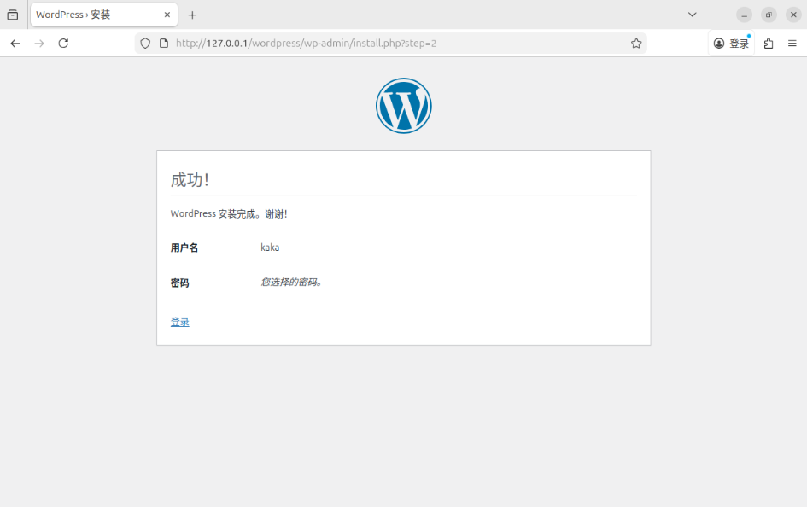
图38 安装完成
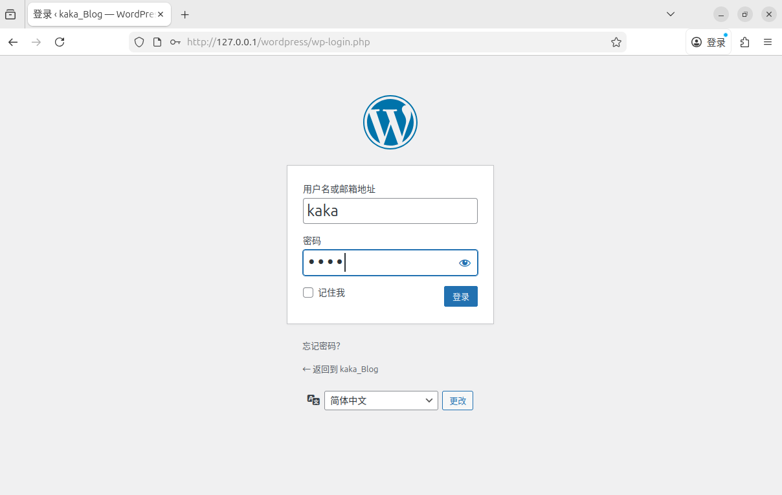
图39 登陆界面
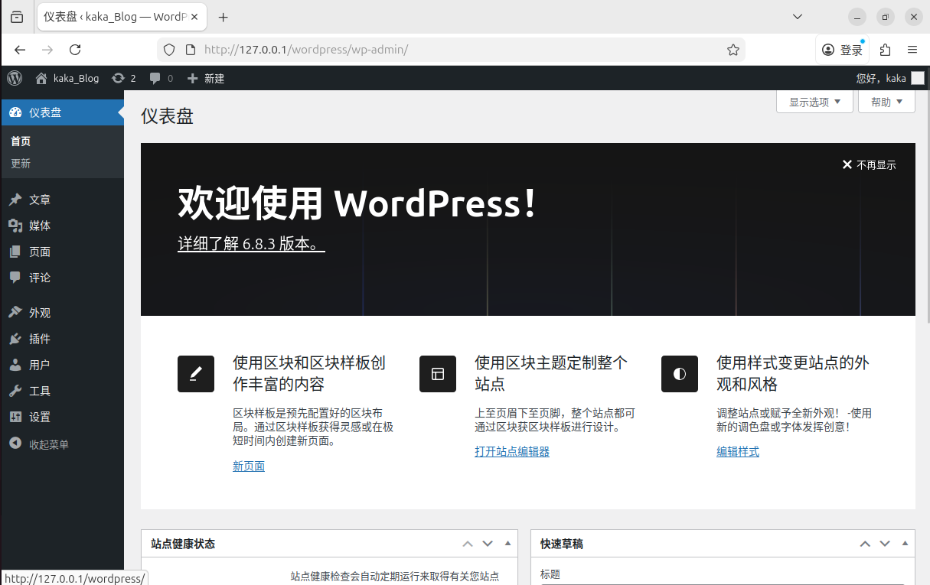
图40 登陆成功
②安装Moodle
安装Moodle需要的PHP扩展。
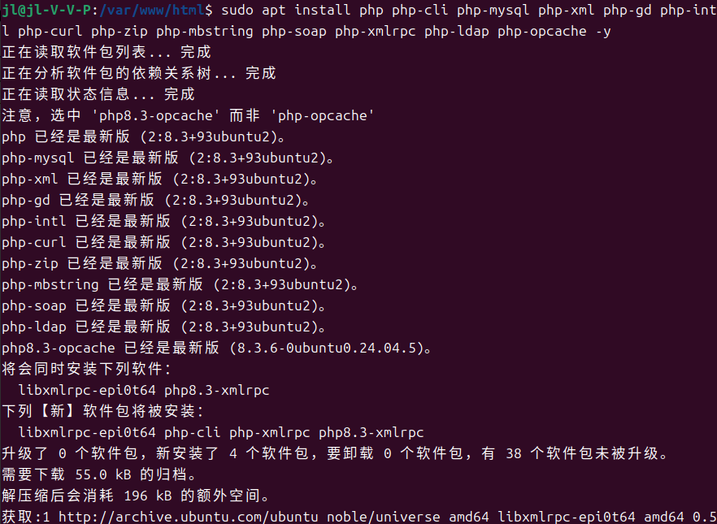
图41 安装PHP扩展
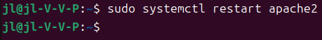
图42 重启Apache
为Moodle创建数据库和用户。
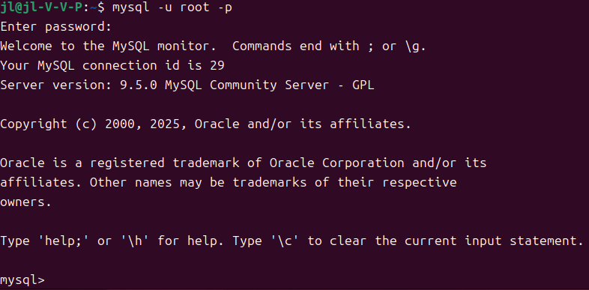
图43 进入MySQL
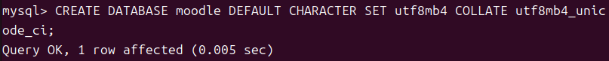
图44 创建数据库
图45 创建用户
图46 授予权限
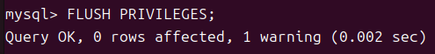
图47 刷新权限
进入Moodle官方网站下载安装包，官方网址：https://moodle.org/?lang=ja。
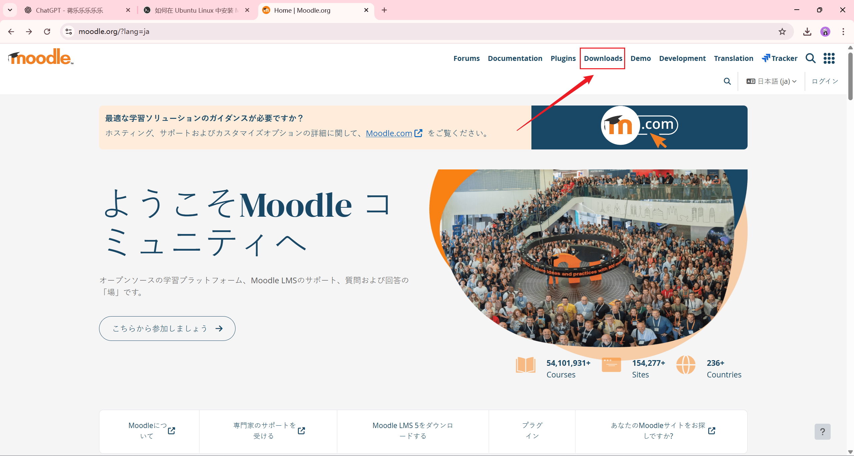
图48 官方网站
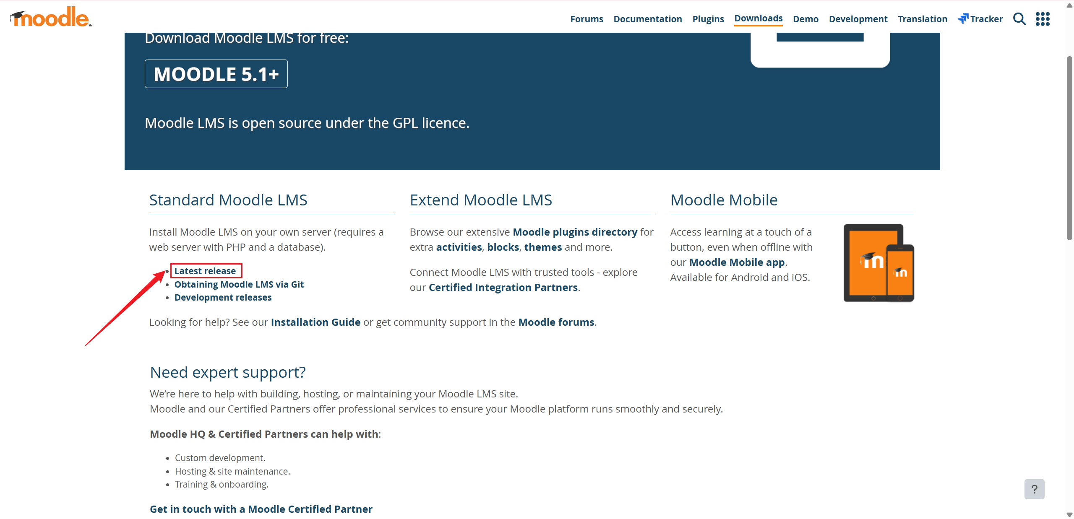
图49 最新发布
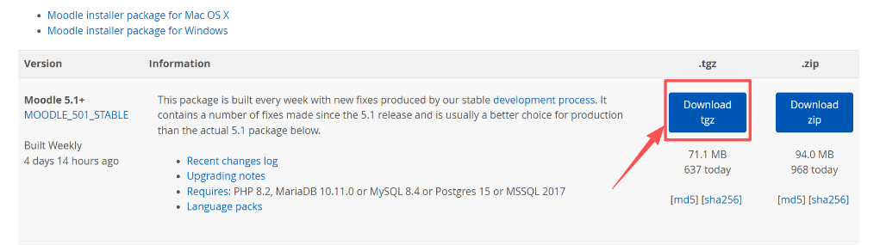
图50 下载安装包
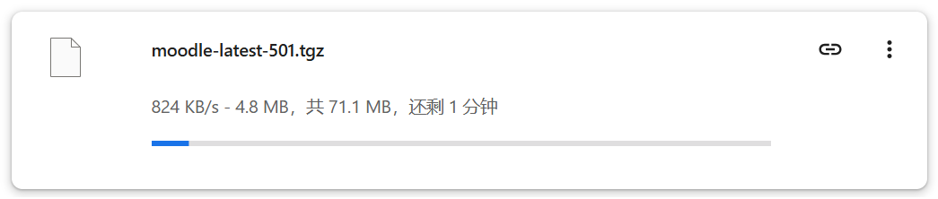
图51安装包下载进程
利用Xshell把安装包放在Linux下主页面下。
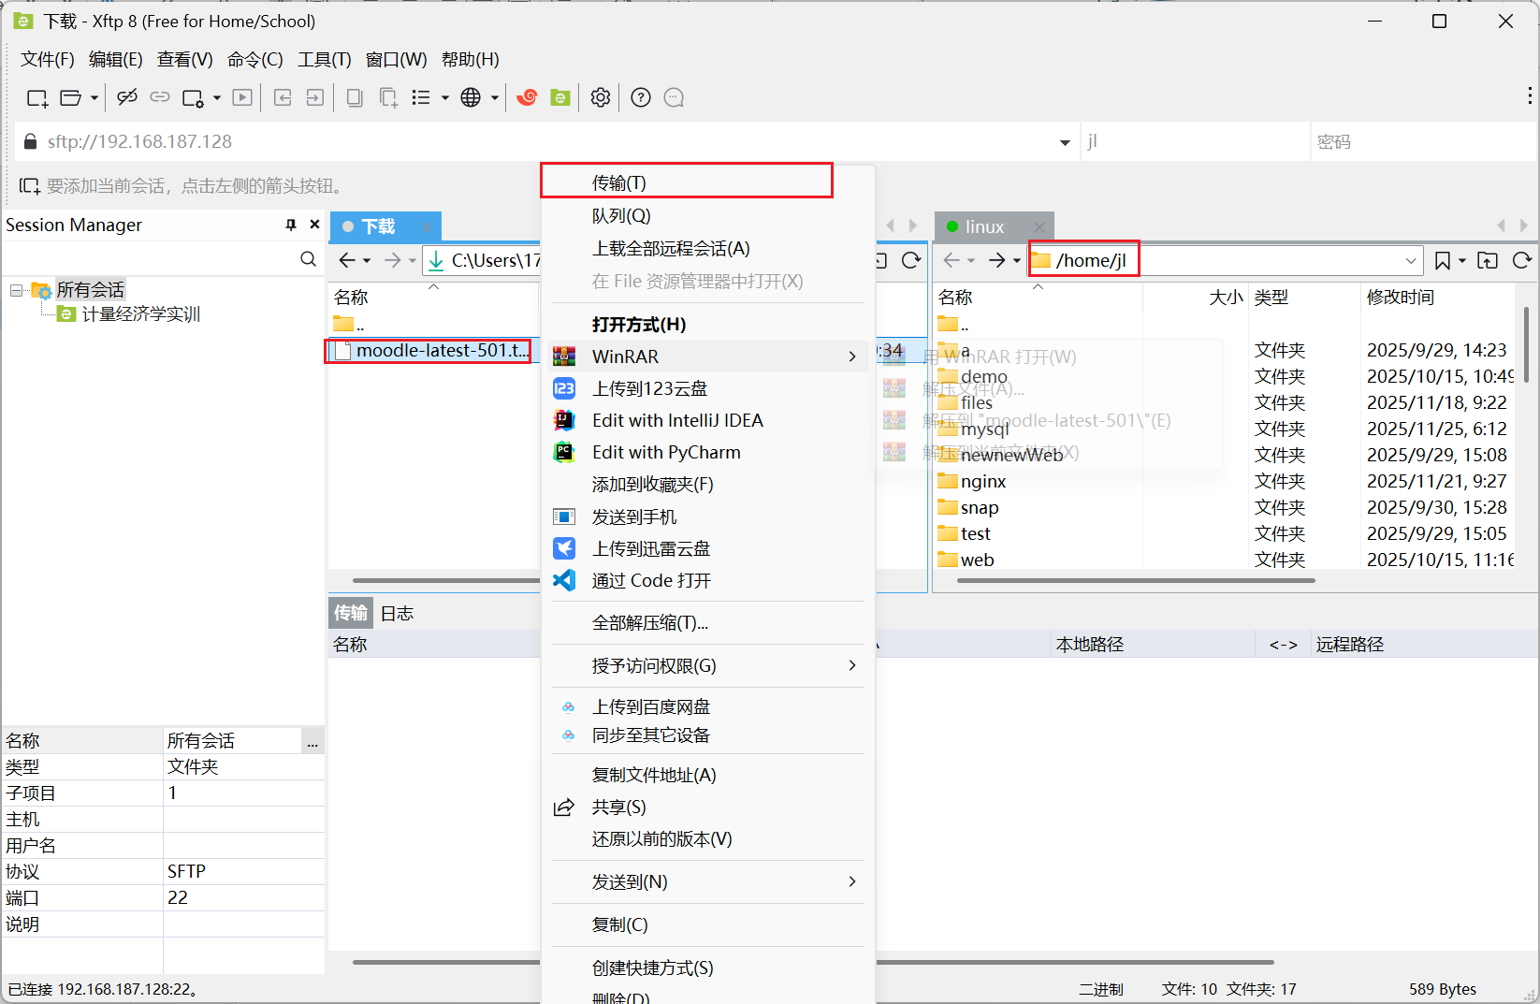
图52 安装包放入Linux
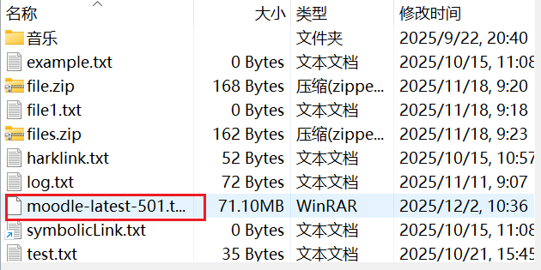
图53 传输成功
在Linux下将安装包复制到文件夹/var/www/html下。
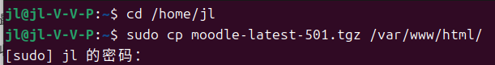
图54 复制安装包
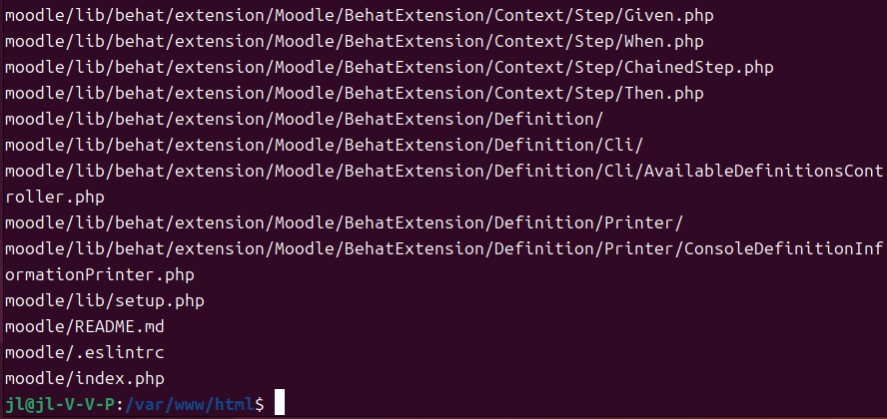
图55 解压安装包
设置Moodle目录权限。
图56 设置Moodle目录权限1
图57 设置Moodle目录权限2
创建moodledata数据目录。
图58 创建moodledata数据目录1
图59 创建moodledata数据目录2
图60 创建moodledata数据目录3
在浏览器访问如下地址：http://localhost/moodle/public/。
进行安装设置。
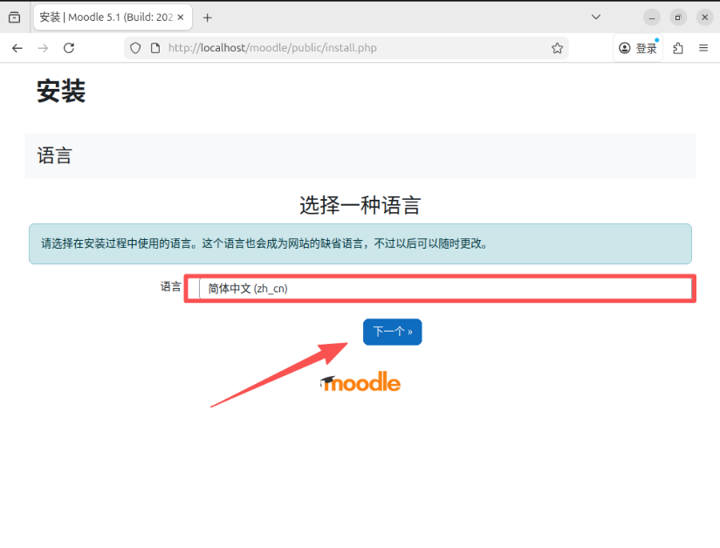
图61 设置语言
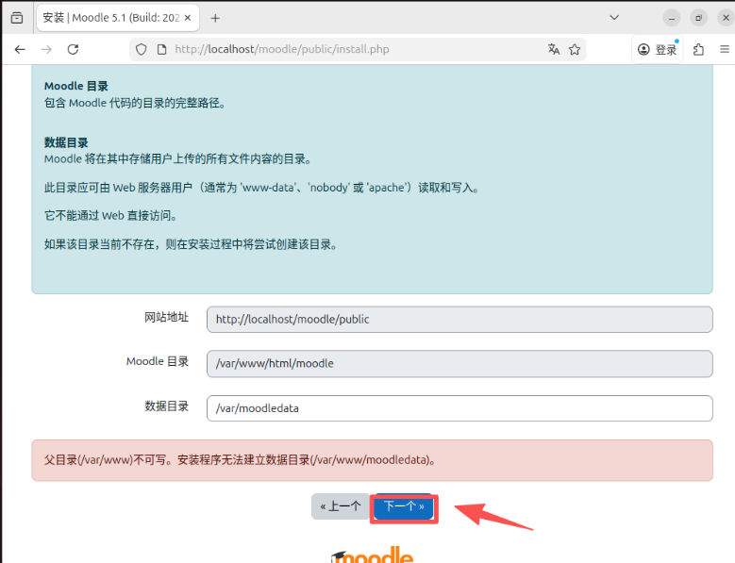
图62 确认路径
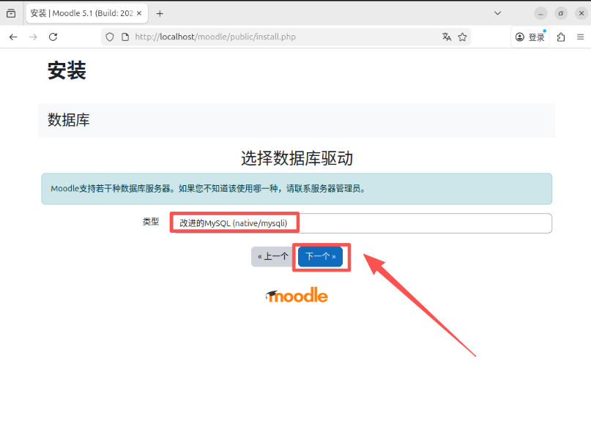
图63 选择数据库驱动
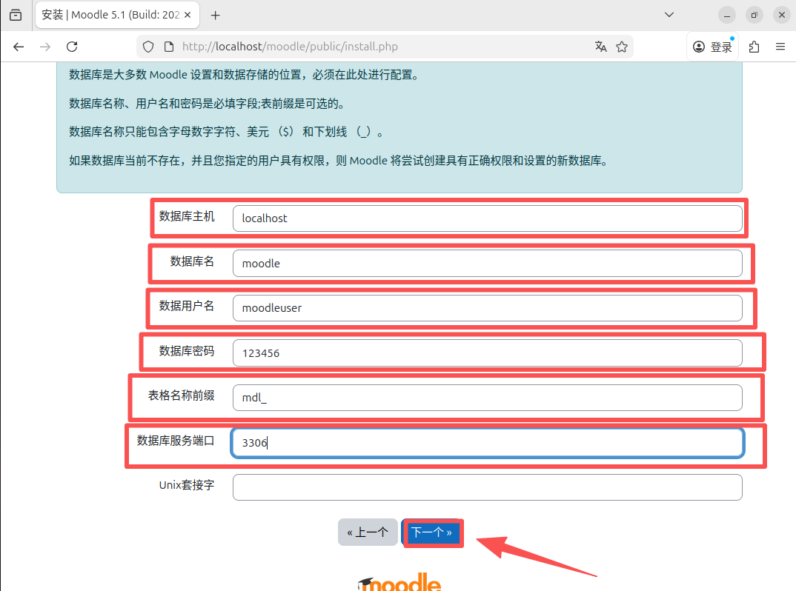
图64数据库设置
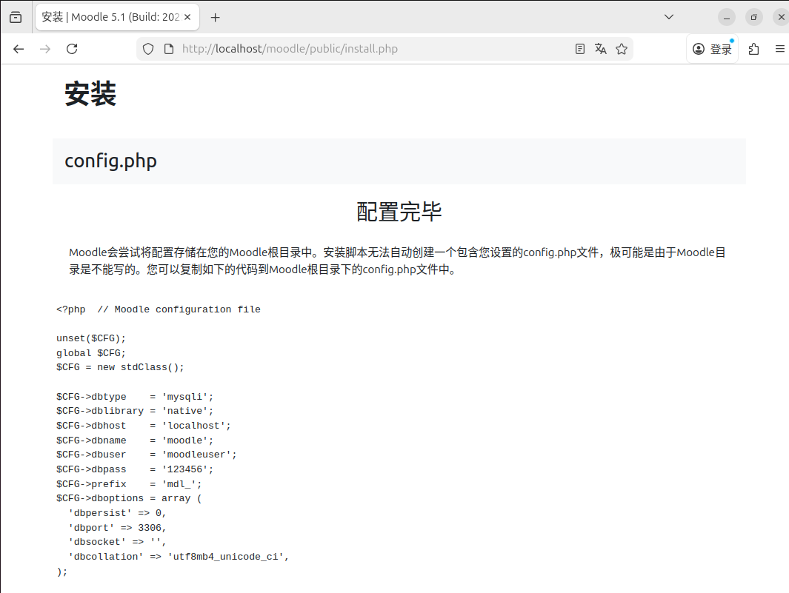
图65 配置完毕
将给出的代码复制到Moodle根目录下的config.php文件中。
图66 进入 Moodle 根目录
图67 编辑config.php 文件
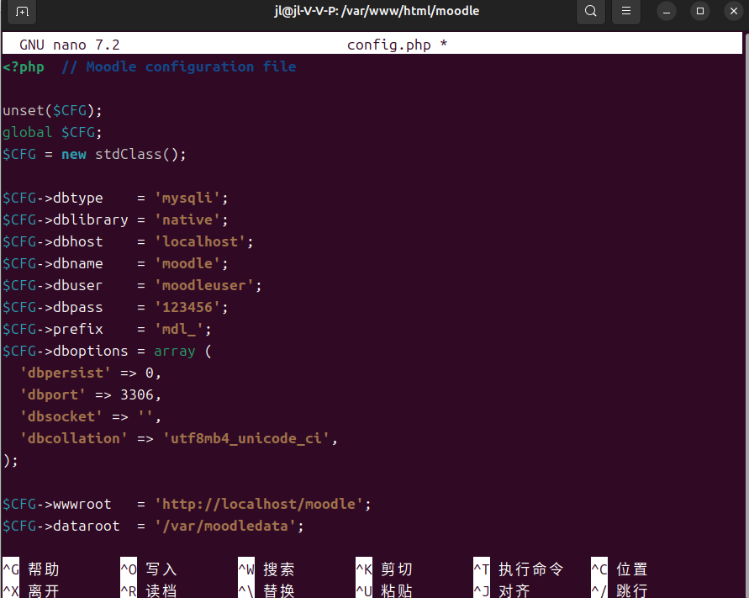
图68 复制代码
刷新浏览器，进行安装。
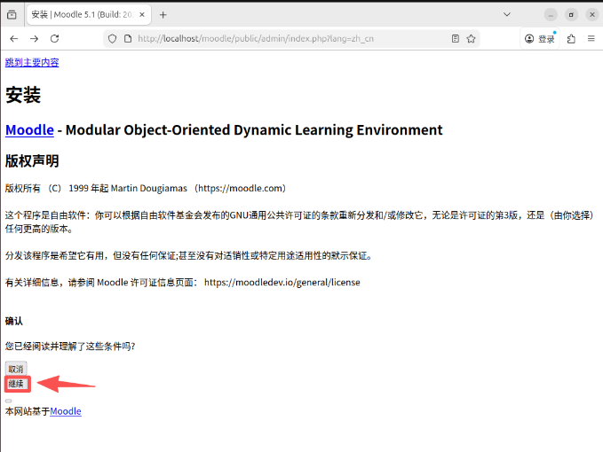
图69 开始安装
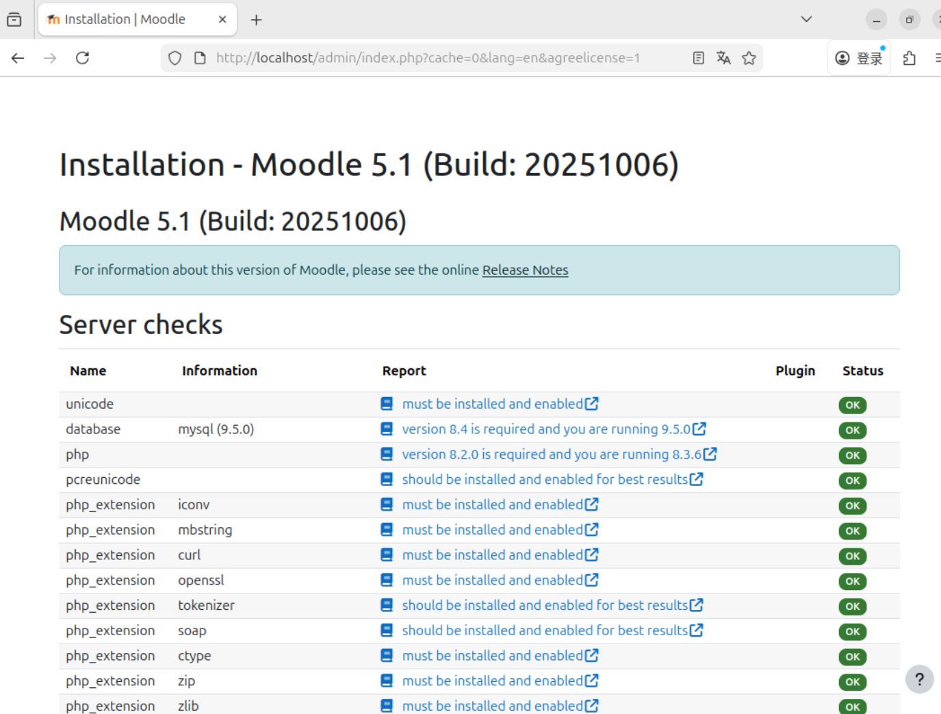
图70安装界面
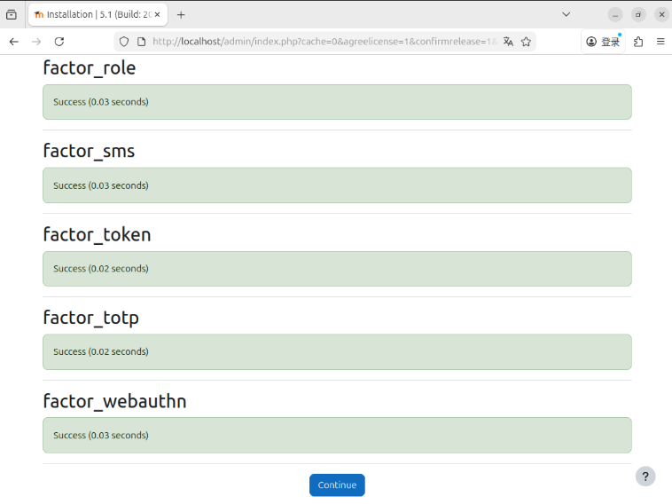
图71下一步安装界面
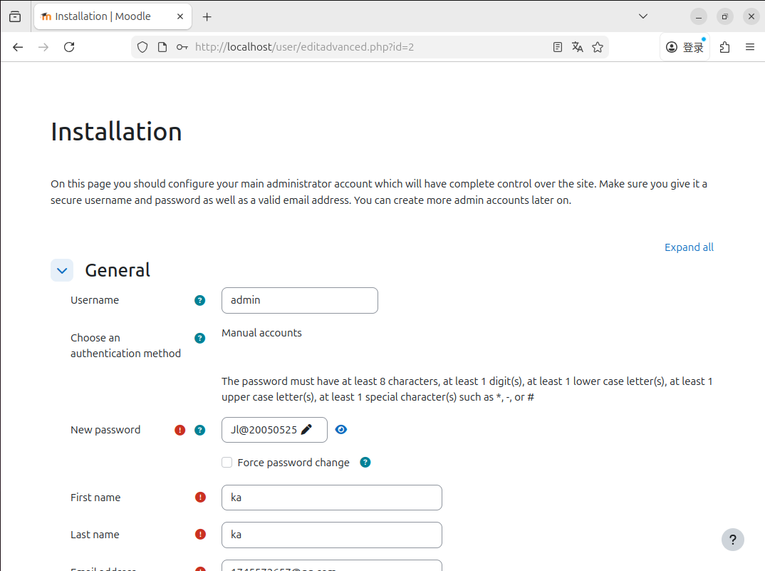
图72 个人信息
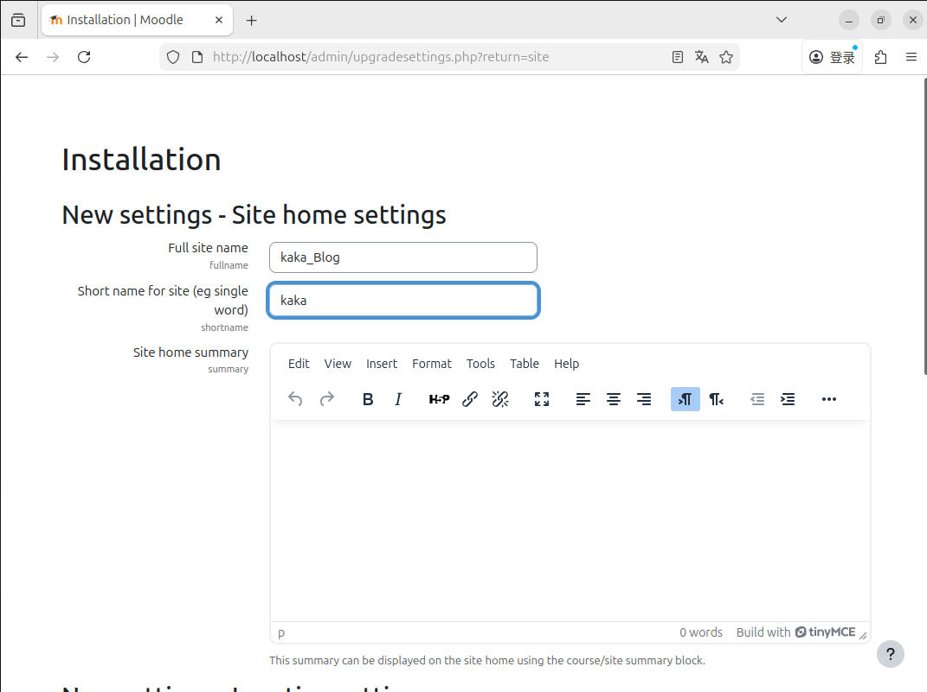
图73 网站信息
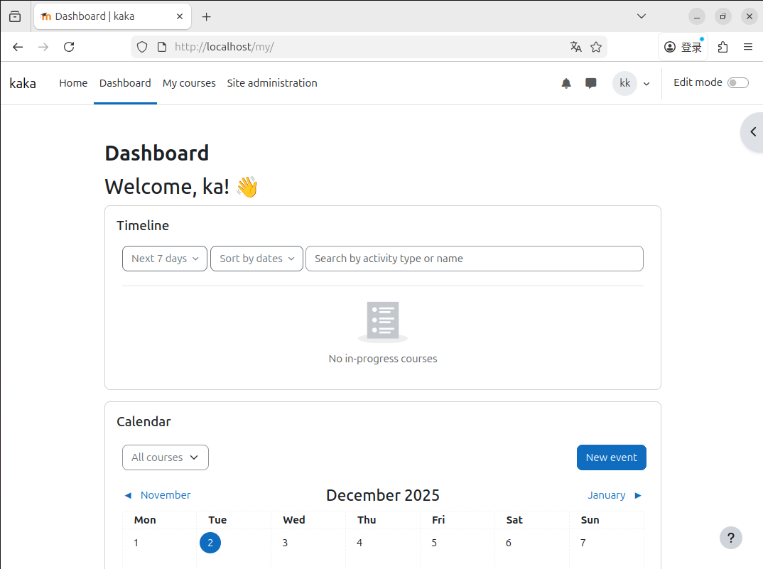
图74 安装成功

